Activité : environnement et évolution des populations
Objectifs de connaissance | Objectifs méthodologiques
Certaines variations génétiques résultent d’une sélection actuelle (tolérance au lactose, résistance à la haute altitude) ou passée (résistance à la peste). | I : Extraire et organiser des informations  Ra : Interpréter des résultats
Argumenter à travers deux exemples que la sélection naturelle permet d’expliquer certaines caractéristiques actuelles du génome humain
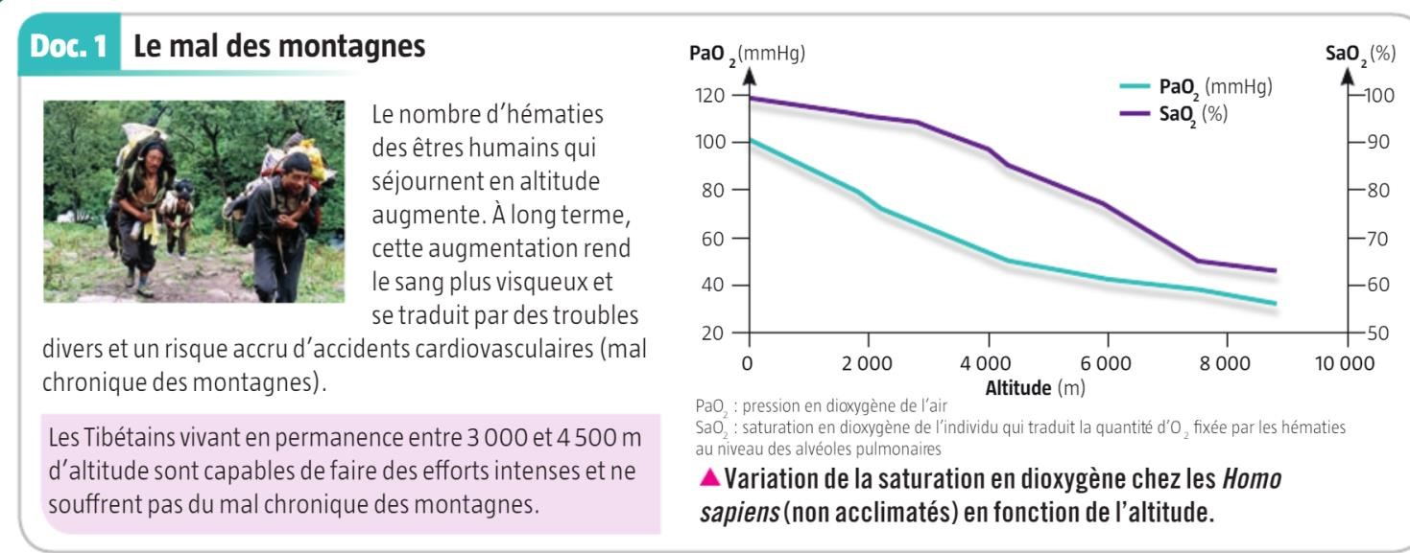
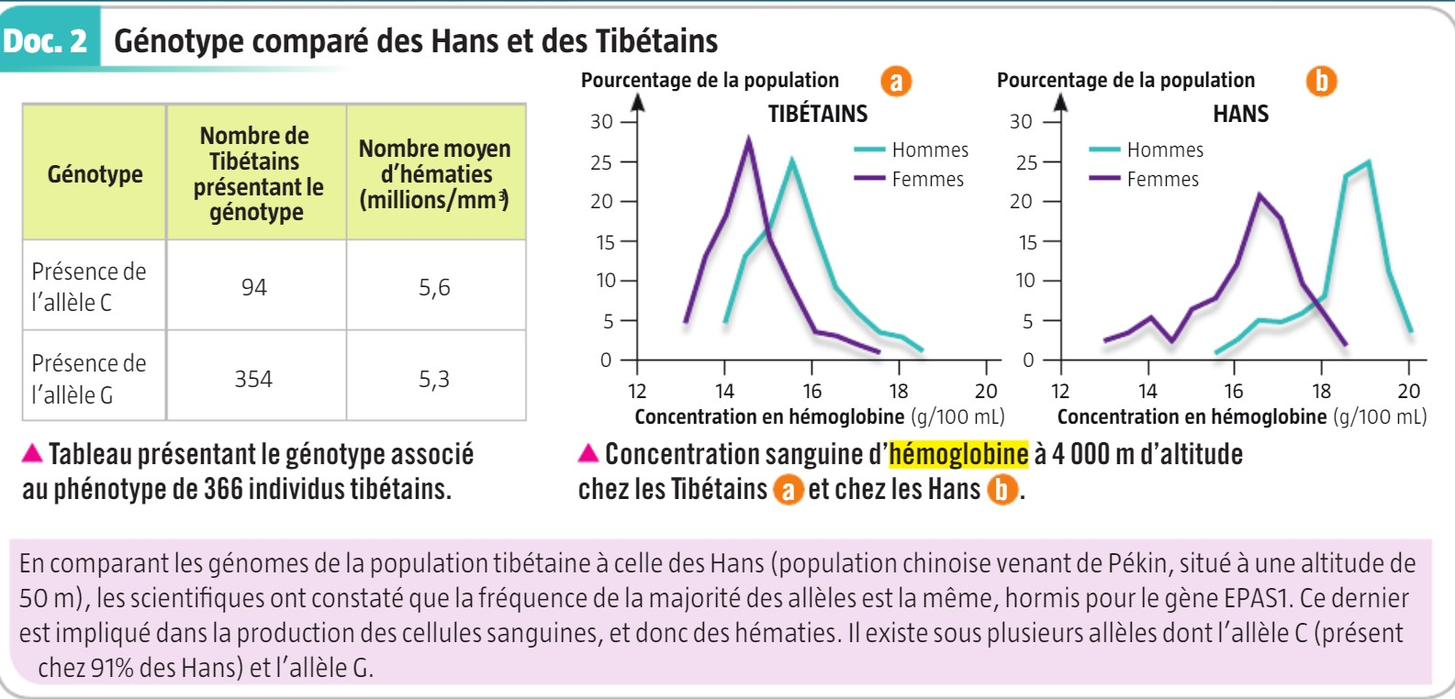
Les Tibétains n’ont pas développé de polyglobulie ( augmentation du nombre de globules rouges ) , ils ne souffrent donc pas du mal chronique des montagnes, contrairement aux Hans. Les Tibétains ont augmenté leur capacité à utiliser le dioxygène.


